**Колледж Московского гуманитарно-экономического университета**

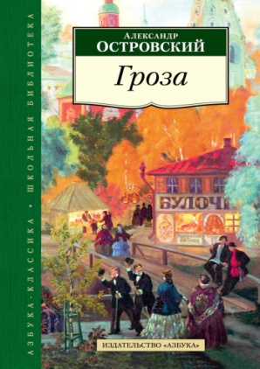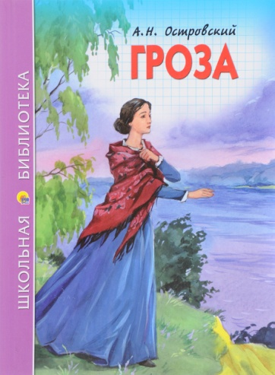

**Исследовательская статья**

«Разрушение духовной основы семьи…»

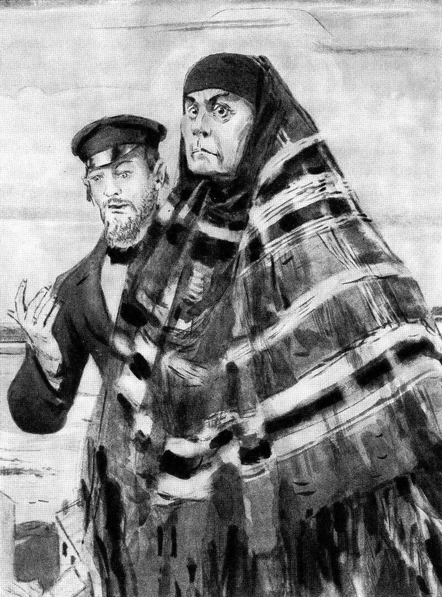**(На примере пьесы А.Н.Островского «Гроза»)**

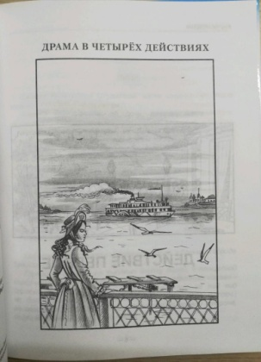

**Студентка Каменева Софья Дамировна.**

**Руководитель - преподаватель словесности**

**Гайкова Нина Николаевна**

**Москва 2023 год.**

**Разрушение духовной основы семьи…**

**(На примере пьесы А.Н.Островского «Гроза»)**

Отношения в семье – один из главных показателей того, что творится в обществе. Человек рождается, воспитывается в семье и живёт в семье всю жизнь (Плохо, если это не так).

Только, к сожалению великому, не всегда бывает семья счастливой.

И, конечно, сразу приходит на память примеры нашей классической литературы. Потому обратимся к тому, кого называли «русским Шекспиром» - к пьесе А.Н.Островского - хорошо известной каждому «Грозе».

На примере семьи Кабановых писатель показывает отношение поколений – матери с сыном – а по сути со всей молодёжью семьи и отношения супругов.

Главная в семье Марфа Игнатьевна Кабанова – или, как называют её многие в городе, Кабаниха. Неслучайно, очевидно, такое «имя». Она вдова – и о её покойном муже не говорится ни слова – можно только предполагать, причём очень по-разному, как жила супружеская пара. Судя по всему происходящему, счастливы они не были.

А отношения её с Тихоном - сыном трудно назвать по-настоящему семейными, хотя мать искренне считает, что любит сына. Только любовь выражается почему-то в подавлении его чувств, его личности, его человеческого достоинства.

Вроде бы желая добра, Марфа Игнатьевна как будто не считает его способным самостоятельно мыслить, принимать решения. А, может быть, говоря современным языком, «самоутверждается» за счёт сына, хотя и не осознаёт этого.

Вот и снова повод вспомнить о покойном отце Тихона. Возможно, он подавлял супругу, относился к ней без уважения, может быть, сам постоянно был подавляем супругой, имея подобный Тихону характер.

Только в любом случае, как мы уже сказали, любви, уважения у них скорее всего не было – и оттого Кабаниха словно ревнует Тихона к его супруге Катерине, словно боится потерять его любовь, уважение? Нет – это ей, судя по всему, неведомо. Боится потерять власть над сыном.

А ещё, возможно, она завидует тому, что молодые стараются они жить по-другому. Завидует тоже «подсознательно». А может быть, боится того, что вообще можно жить по-иному.

А Тихон? При том, что любит свою жену, при том, что не худший, судя по всему, человек, смирился он с ролью жертвы – и изменить что-то не пытается.

Тихон почти не пытается возражать матери, лишь заикнулся однажды, что ему довольно, что жена его любит, а не боится. Кажется мать сына за это «уничтожить» готова была.

Но дело сейчас несколько в ином.

Смирился, только вряд ли такое положение может человека устраивать – потому Тихон старается поменьше быть дома – и по делам едет один. И, конечно, страдает от этого Катерина.

Итак, мы постепенно перешли к отношениям между супругами. Тихон не способен защитить свою жену от деспотизма матери. Оттого сцена прощания становится трагикомической, когда он, сам тому ужасаясь, повторяет слова Кабанихи об обязанностях Катерина в отсутствие мужа.

А кульминация, когда Катерина признаётся в измене? Тихона больше измены жены волнует то, что «маменька услышит»…

Но всё же он искренне готов простить супругу – потому что любит. Потому что в отличие от маменьки, Катерина его не угнетает – не способна на такое – потому, что так или иначе супруга – единственный близкий человек.

И только искренне любящий человек способен простить грехи любимого и принять случившееся как данность.

Катерина не испытывает, конечно, к Тихону таких чувств, но не ненавидит, не презирает его – в целом относится неплохо. Ведь любящие Катерину родители против её воли замуж бы дочку не отдали.

Супруги могли бы построить хорошую семью, если бы не диктат свекрови, не её желание постоянно влезать в чужую семью, пусть и собственного сына. Но эта семья уже другая. Недаром сказано же в **Священном Писании: «Посему оставит человек отца своего и мать и прилепится к жене своей, и будут двое одна плоть»**.

И вот происходит измена. Появление Бориса – племянника Дикого, словно «ветер», пошатнул семейные устои. Измену оправдать, конечно, нельзя – нельзя оправдать - это нарушение Заповеди. А самоубийство – смертный грех. И потому слова о «луче света» безнадёжно устарели вместе с соцреализмом. Но всё же не без «помощи» властной Кабанихи и полной растерянности бесхарактерного Тихона случилась эта беда.

Ведь, как мы помним, Тихон готов был простить жену – потому что «сам не без греха», потому что любит супругу и жалко ему страдающую Катерину - да маменька «не позволяет»...

Потомуистинно русскому писателю **- А.Н.Островскому** безмерно жаль своих героев – достаточно вспомнить слова принесшего тело Катерины Кулигина о **Судие, Который** милосерднее жителей города; вспомнить слова Тихона, пьесу завершающие, о том, что остался он жить и мучиться – и дело не только в потере любимой жены.

Показал великий русский драматург, как отношения, казалось бы самых близких людей могут убить, если из жизни изгнана настоящая, искренняя любовь.

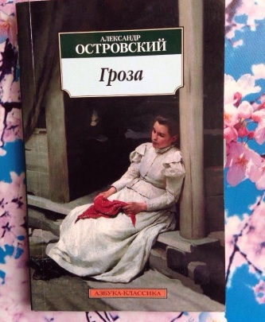Подобные Кабанихе родители, о детях не думая, готовы возложить на них «груз» своих желаний, представлений о жизни, возможно, «вину» за свою жизнь неудавшуюся.

А супруги нередко лишены выбора и не думают о том, что будет дальше - хотя именно им в конце концов предстоит остаться наедине друг с другом – и перед Создателем, пред Которым ответ держать должно.

Оттого и делают люди друг друга несчастными. Конечно, не только во времена А.Н.Островского и в его пьесах…